K-2 BILAN D’APPRENTISSAGE

Outils de réflexions
Choisissez une des options suivantes à compléter avec vos apprenants. Utilisez les conseils ci-dessus pour guider les apprenants dans la réflexion, la discussion et le partage de leur propre réflexion.
ACTIVITÉ: |  | MATÉRIAUX:
Les bracelets des sens |  | Modèle de bracelet (fourni), ciseaux, ruban adhésif transparent, matériel de coloriage [crayons à cire, marqueurs ou crayons de couleur].
Entrevue animé |  | Partenaires ou groupes de 3, crayons, questions, minuterie, fiche d'observation (fournie).
Recréer avec des marionettes |  | Variété de marionnettes ou de mini-figures Lego, scène de spectacle de marionnettes, Fiche d'observation (fournie)
Signet du jour! |  | Modèle de signet (fourni), ciseaux, colle, matériel de coloriage [crayons à cire, marqueurs ou crayons de couleur], perforatrice à 1 trou, ficelle

LES BRACELETS DES SENS

En utilisant le modèle ci-dessous, demandez aux apprenants de réfléchir à l'activité/expérience d'aujourd'hui en concevant et en créant leur propre bracelet des 5 sens. Si le temps le permet, les apprenants peuvent partager leurs bracelets avec d'autres apprenants.
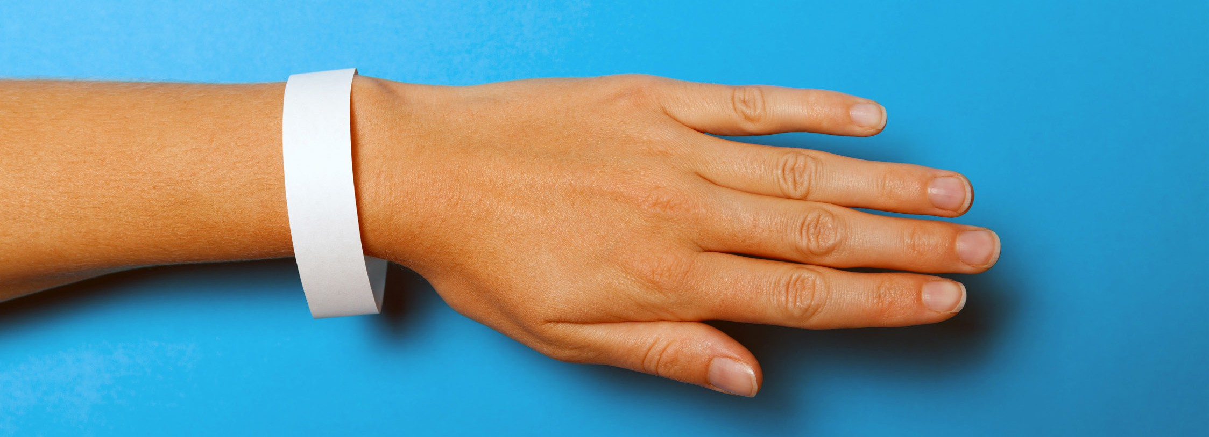

Remplissez vos bulles avec des mots ou des dessins tirés de l'activité ou de l'expérience d'aujourd'hui. Ensuite, colorie et dessine ton bracelet. Découpe le long des lignes pointillées. Collez vos bulles sur le bracelet et fixez-le à votre poignet ! Vous réfléchissez avec STYLE!

ENTREVUE ANIMÉ

Organisez les apprenants en groupes de 2 ou 3. Demandez-leur de faire un rapide Roche-Papier-Ciseaux pour déterminer qui commence et qui finit. En utilisant un crayon comme microphone, demandez aux apprenants de s'interviewer les uns les autres à propos de l'activité/expérience d'aujourd'hui. Les apprenants parleront dans le microphone et passeront ensuite du rôle d'intervieweur à celui d'interviewé.
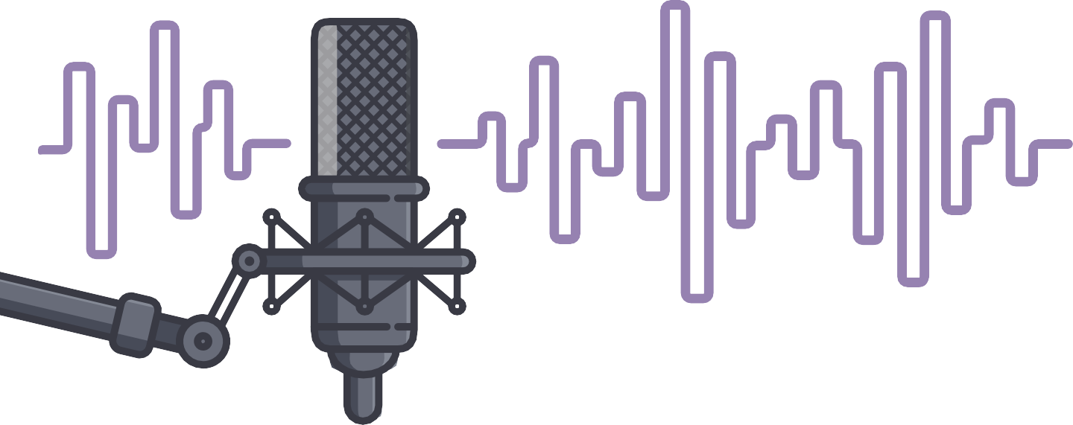

RECRÉER AVEC DES MARIONETTES
Laissez les apprenants choisir une marionnette (marionnette à doigt, marionnette en peluche ou marionnette à bâton). Donnez-leur le temps de répéter leurs questions "Quoi", "Alors" et "Maintenant" en utilisant leur marionnette. En petits groupes de 3-4, demandez aux apprenants de monter un spectacle de marionnettes. Récapitulez à tour de rôle leurs réflexions de la journée.

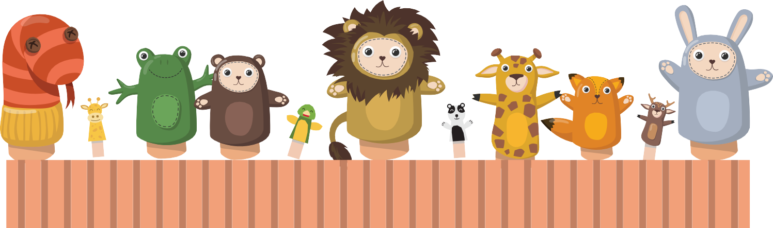

SIGNET DU JOUR!

En utilisant le modèle ci-dessous, demandez aux apprenants d'enregistrer leur réflexion en dessinant, en écrivant et en coloriant un marque-page. Une fois les dessins et les mots terminés, demandez aux apprenants de colorier leur signet. Percez un trou en haut et ajoutez une ficelle. Ces signets peuvent être ajoutés aux sacs de lecture ou aux bacs des apprenants pour leur rappeler l'activité/expérience d'aujourd'hui dans les jours à venir.

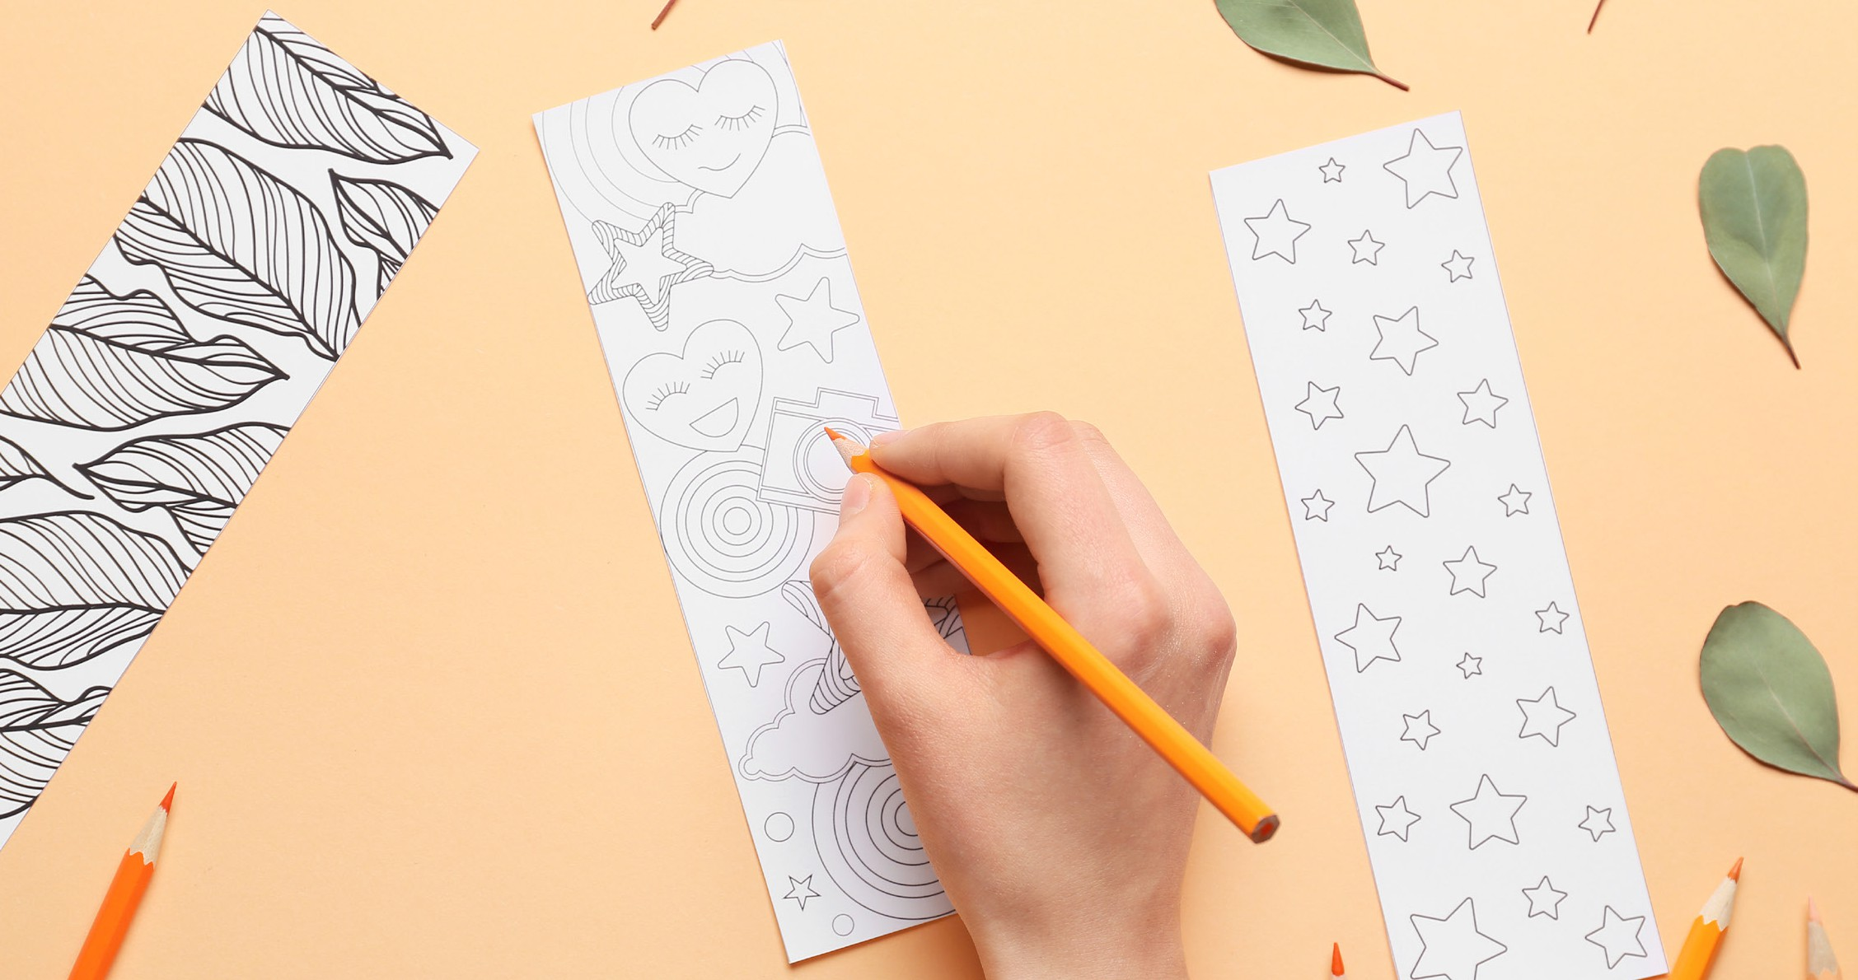

Plié ici

J’ai vu

J’ai touché

J’ai entendu

Fiche d’observation
Utilisez cette fiche pour informer votre pratique d'enseignement afin d'étendre l'apprentissage qui a eu lieu lors de l'activité/expérience d'aujourd'hui.

Date:

Activité/Expérience:

Résultats observer:

Nom: | Nom: | Nom: | Nom: | Nom:
Nom: | Nom: | Nom: | Nom: | Nom:
Nom: | Nom: | Nom: | Nom: | Nom:
Nom: | Nom: | Nom: | Nom: | Nom:
Nom: | Nom: | Nom: | Nom: | Nom:
Nom: | Nom: | Nom: | Nom: | Nom:

Références:
Rolfe, G., Freshwater, D. and Jasper, M. (2001). Critical reflection in nursing and the helping professions: a user’s guide. Basingstoke: Palgrave Macmillan

